C++编程实验指导

学 院 软件工程学院

年级专业 软工182

学生学号  2018081062

学生姓名  邓棋

提交日期 2019年12月16日

**实验四 流类库与输入输出练习**

**一、实验目的**

1. 掌握IO流的概念及流类库结构。

2. 运用输入、输出流实现二进制的读写操作。

**二、实验内容**

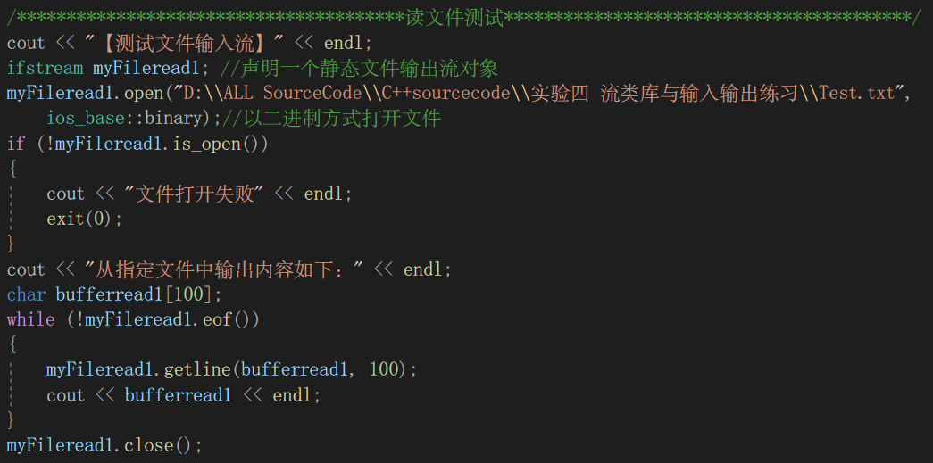**1.输入流，读文件**

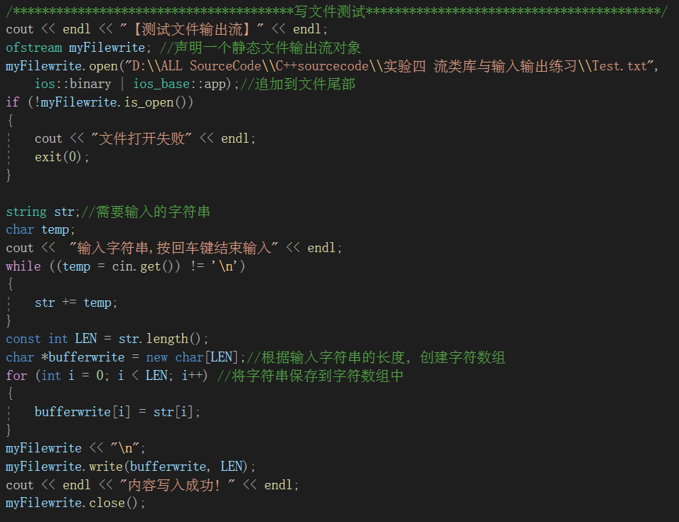**2. 输出流，写文件**

**实验结果**

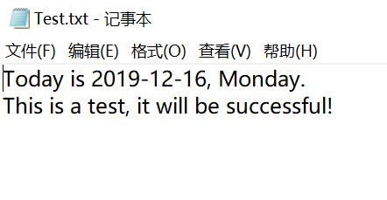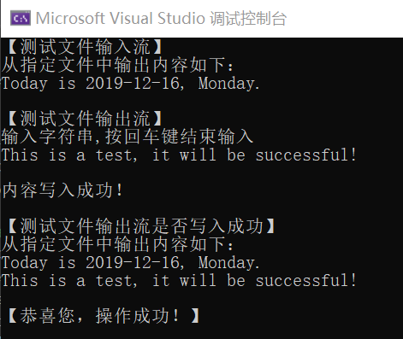

**三、实验过程**

1. 引用头文件，include <fstream>，里面包含输出流ofstream和输入流ifstream。

2. 声明一个静态文件输入流对象，调用open（）方法以二进制方式打开一个指定目录的文本文件，声明一个字符数组，只要输入流读出来的内容不为文件末尾（EOF），那就调用输入流对象的getLine（）方法将内容输入到字符数组中，然后打印字符数组。

3. 声明一个静态文件输出流对象，调用open（）方法以二进制方式打开一个指定目录的文本文件，从键盘输入一串字符串，记下字符串的长度，遍历字符串，将字符串的单个字符放到一个字符数组中，调用输出流对象的write（）方法将字符数组中的内容写到文件中。

4. 再声明一个静态文件输入流对象，检查文件输出流对象是否操作成功。

**四、实验心得**

每一个流对象使用完成之后都应该调用close（）方法关闭它，不然在后续的再次使用输入流对象时会出现问题，使其无法正确读出内容。

ios_base类封装了C++标准中的流输入输出中不依赖于读写的数据的类型的基本信息，如格式化信息、异常状态、事件回调函数等，以二进制方式读写就只需要在open（）函数里面加上ios_base：：binary, 输出流默认是直接刷新原有的文件内容，我们在加上 ios_base：：app，就将需要的内容追加在已有的文件之后，但这种追加是不会跟原有内容区分而自动换行的，需要手动写一个换行符（例如myFilewrite << "\n";），这里用到的插入(<<)运算符是所有标准C++数据类型预先设计的，用于传送字节到一个输出流对象。

一开始用get和read函数从源文件中读取内容一直有问题，这两个函数好像不能读取换行符和空格，后来换上了getline方法就没问题了，一行一行地读减少错误出现的可能。